Приложение
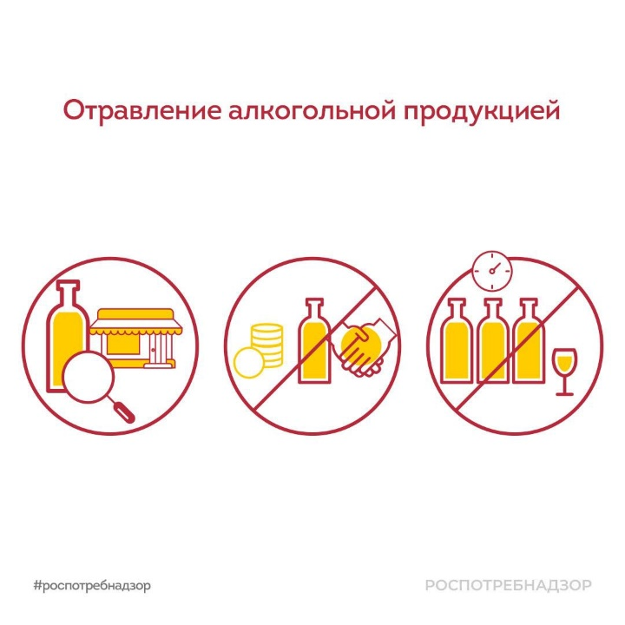 |  | 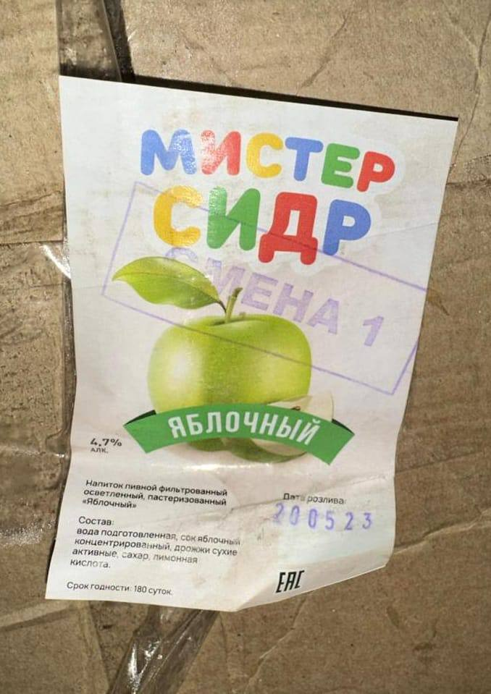

В связи с поступлением информации о случаях отравления сидром Роспотребнадзор незамедлительно принял меры реагирования. Ведётся расследование случаев отравления, продукция изымается из оборота.
Роспотребнадзор напоминает, что причиной острых отравлений часто является употребление различных видов спирта. Порой даже однократное употребление суррогатов алкоголя или других технических жидкостей может привести к летальному исходу.

Алкоголь в целом ухудшает кровоснабжение и может спровоцировать:
➡️гипертоническую болезнь,
➡️сахарный диабет,
➡️заболевания печени,
➡️заболевания почек.

Признаками алкогольного отравления и его суррогатами бывают:
✔️тошнота,
✔️рвота,
✔️чувство дурноты,
✔️головокружение,
✔️боли в животе,
✔️мучительная головная боль.

Дальнейшие симптомы зависят от того, чем вызвано отравление и насколько велик был объём выпитого.
При первых признаках отравления алкоголем или его суррогатами необходимо как можно быстрее вызвать скорую помощь или доставить пострадавшего в больницу.

Для предупреждения отравлений спиртсодержащей продукцией необходимо придерживаться следующих правил:
❌Не приобретайте алкогольные напитки в местах несанкционированной торговли, с рук, а также дистанционным способом продажи (через интернет).
❌Не покупать алкогольную продукцию без акцизных марок, с плохо укупоренными бутылками, содержащими осадок и посторонние включения;
❌Ни при каких обстоятельствах не пить спиртосодержащие жидкости, применяемые в быту и для технических нужд;
❌Исключить избыточный и длительный приём алкоголя, употребление его суррогатов.

